სტატისტიკური მონაცემები

ნაწილი 1: ზოგადი ინფორმაცია

კვლევაში მონაწილე მიიღო 175 რესპონდენტი გამოკითხული სამიზნე კატეგორიების მიხედვით პროცენტულად შემდეგნაირად გადანაწილდა:

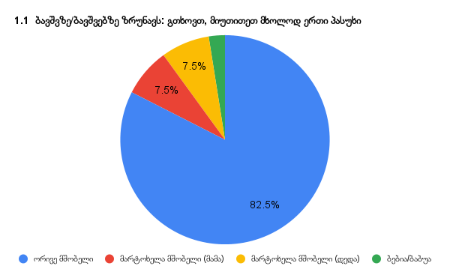

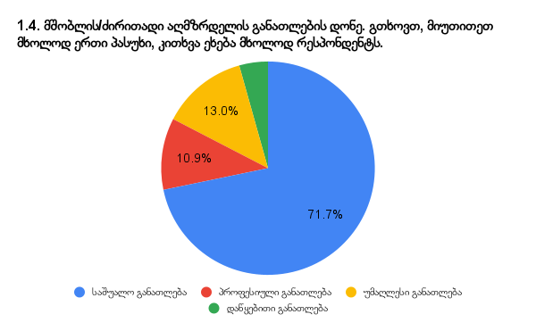

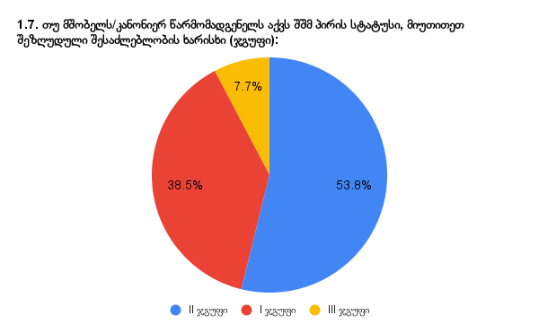

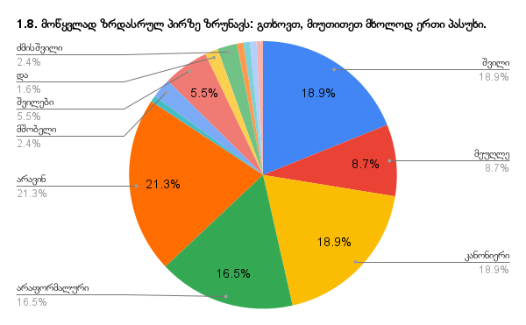

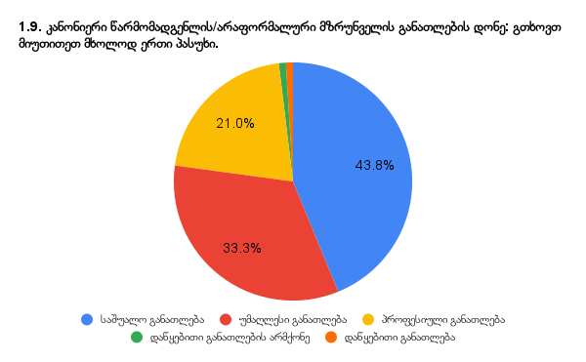

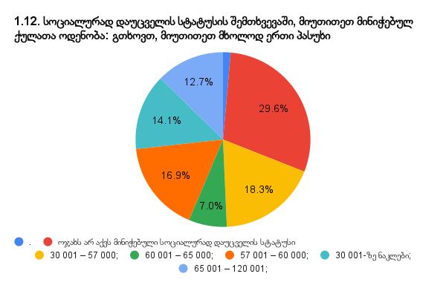
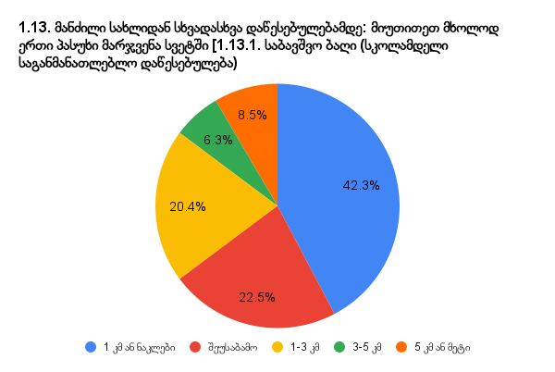

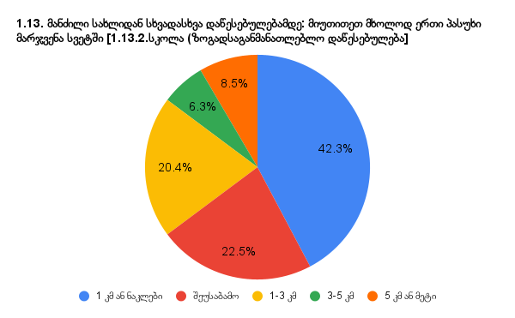

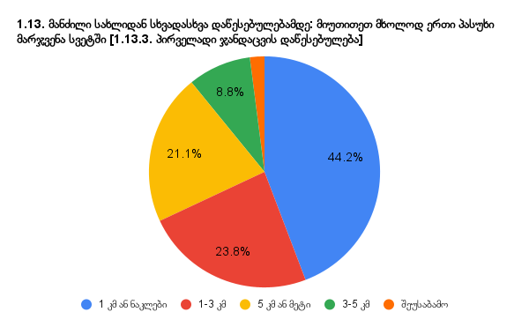

ნაწილი 2: ოჯახური და საცხოვრებელი ადგილის შეფასება.

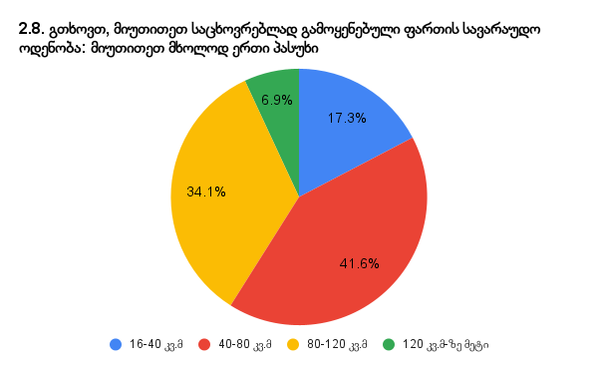
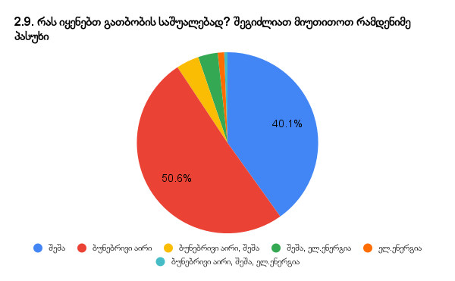

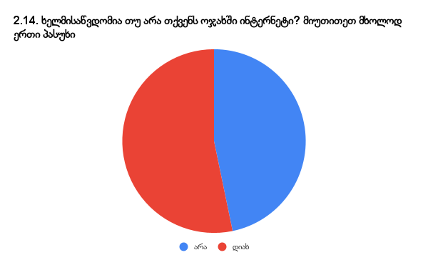

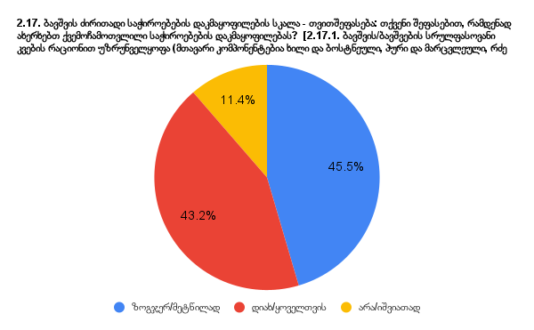

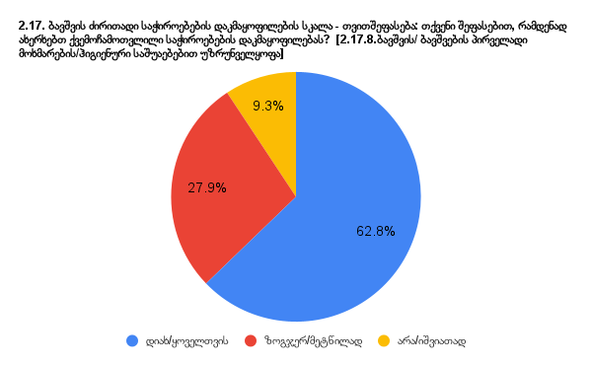
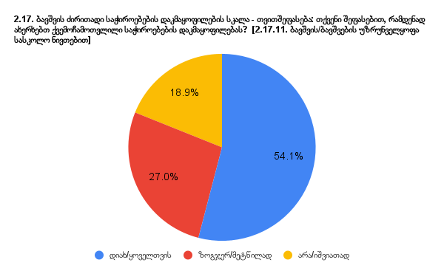

2.18. მოწყვლადი ზრდასრული პირის ძირითადი საჭიროებების დაკმაყოფილების სკალა - თვითშეფასება: თქვენი შეფასებით, რამდენად ახერხებთ მოწყვლადი ზრდასრული პირის ქვემოჩამოთვლილი საჭიროებების დაკმაყოფილებას?
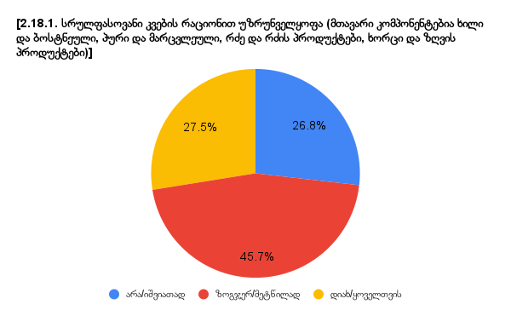
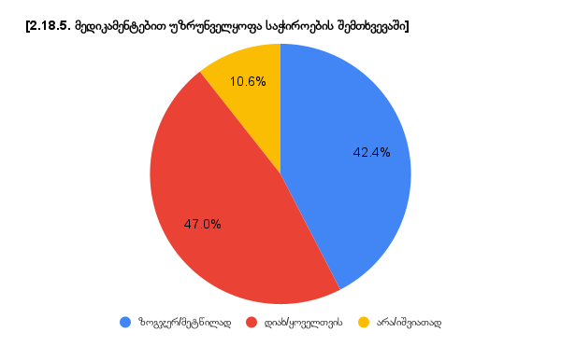

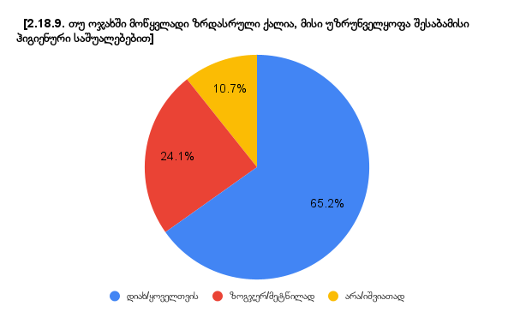
ნაწილი 4: განათლება და წიგნიერება
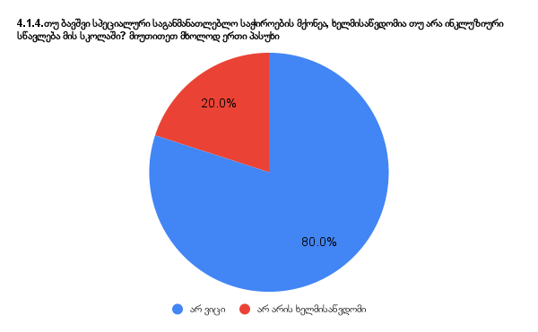

ნაწილი 7: უფლებების დაცვის ხელმისაწვდომობა და ადვოკატირება

